

**Об утверждении схемы пастбищеоборотов на основании геоботанического обследования пастбищ на 2020-2021 годы**

С истёкшим сроком

Постановление акимата района Беимбета Майлина Костанайской области от 13 апреля 2020 года № 81. Зарегистрировано Департаментом юстиции Костанайской области 15 апреля 2020 года № 9122. Прекращено действие в связи с истечением срока

      В соответствии с подпунктом 10) пункта 1 статьи 31 Закона Республики Казахстан от 23 января 2001 года "О местном государственном управлении и самоуправлении в Республике Казахстан", подпунктом 3) пункта 1 статьи 9 Закона Республики Казахстан от 20 февраля 2017 года "О пастбищах", акимат района Беимбета Майлина ПОСТАНОВЛЯЕТ:

      1. Утвердить схему пастбищеоборотов на основании геоботанического обследования пастбищ на 2020-2021 годы, согласно приложению к настоящему постановлению.

      2. Государственному учреждению "Отдел земельных отношений акимата района Беимбета Майлина" в установленном законодательством Республики Казахстан порядке обеспечить:

      1) государственную регистрацию настоящего постановления в территориальном органе юстиции;

      2) размещение настоящего постановления на интернет - ресурсе акимата района Беимбета Майлина после его официального опубликования.

      3. Контроль за исполнением настоящего постановления возложить на курирующего заместителя акима района.

      4. Настоящее постановление вводится в действие по истечении десяти календарных дней после дня его первого официального опубликования.

|  |  |
| --- | --- |
| *Аким района* | *К. Испергенов* |

|  |  |
| --- | --- |
|  | Приложение к постановлению акимата от 13 апреля 2020 года № 81 |

**Схема пастбищеоборотов на основании геоботанического обследования пастбищ на 2020-2021 годы**

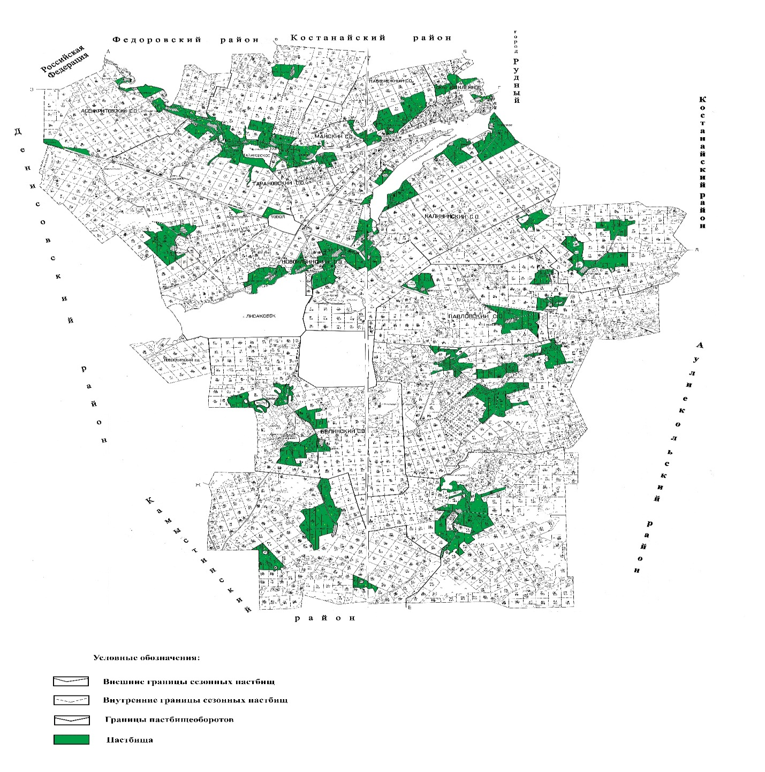

|  |  |  |  |  |
| --- | --- | --- | --- | --- |
| Годы | загон 1 | загон 2 | загон 3 | загон 4 |
| 2020 | весенне-летний сезон 1 | летний сезон 2 | осенний сезон 3 | отдыхающий загон |
| 2021 | отдыхающий загон | весенне-летний сезон 1 | летний сезон 2 | осенний сезон 3 |

      Примечание: 1, 2, 3, 4 - очередность использования загонов в году

© 2012. РГП на ПХВ «Институт законодательства и правовой информации Республики Казахстан» Министерства юстиции Республики Казахстан